**Занятие 5** *22.04.20*

   Программное содержание

   • Продолжать учить самостоятельно составлять и решать задачи на сложение и вычитание в пределах 10.

   • Упражнять в умении ориентироваться на листе бумаги в клетку.

   • Закреплять умение составлять число из двух меньших и раскладывать его на два меньших числа в пределах 10.

   • Развивать внимание, память, логическое мышление.

   Дидактический наглядный материал

*Демонстрационный материал*. Мяч, ключ, конверт, образец ключа на доске в клетку(см. рис. 71).

*Раздаточный материал*. Тетради в клетку с образцом рисунка (см. рис. 70), карандаши, карточки с цифрами и арифметическими знаками, рабочие тетради.

**Методические указания**

   I часть. Игровое упражнение «Отгадай число».

   Дети стоят полукругом. Воспитатель по очереди бросает им мяч и дает задания: «Назовите число, которое составляют следующие числа: пять и два, два и четыре, пять и три, четыре и шесть. Назовите числа, которые составят число три. (Один и два, два и один.) Назовите числа, которые составят число пять (семь, девять)».

   II часть. Игровое упражнение «Составь задачу».

   Дети в тетради определяют точку начала выполнения задания: от нарисованного задания отсчитывают вниз три клетки.

   Воспитатель предлагает: «Начертите отрезок длиной десять клеток. На нем отсчитайте шесть клеток и соедините их дугой сверху. Отсчитайте еще три клетки и тоже отметьте их дугой сверху. Снизу отметьте дугой общее количество клеток. На какое арифметическое действие можно составить задачу?» (На сложение.)

   Дети составляют задачи. Воспитатель выслушивает варианты задач и вместе с детьми выбирает одну из них. Дети обсуждают ее решение, записывают с помощью цифр и знаков, читают запись и отвечают на вопрос задачи.

   Воспитатель дает детям следующее задание: «Отступите от числовой линейки вниз четыре клетки и нарисуйте отрезок длиной в десять клеток. Отсчитайте девять клеток и соедините их дугой сверху. От последней клетки дуги отсчитайте влево четыре клетки и соедините их дугой снизу».

   Проводится аналогичная работа на составление и решение задачи на вычитание.

   III часть. Игровое упражнение «Рисуем крепость».

   У детей в тетрадях образцы рисунка (см. рис. 70).

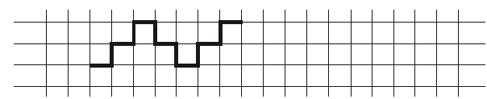

   Рис. 70

   Воспитатель обговаривает с детьми последовательность выполнения рисунка и предлагает продолжить рисование крепости, не отрывая руки от бумаги. Затем просит детей нарисовать ключ от крепости, который спрятан в конверте. Дети отступают от задания вниз 5 клеток, ставят точку и рисуют ключи по образцу воспитателя.

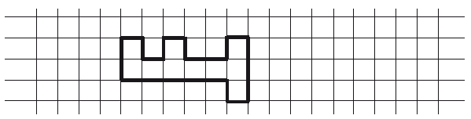

   Рис. 71

   IV часть. Игровое упражнение «Соедини предметы и числа» (рабочая тетрадь, с. 16).

   Дети выполняют задание по инструкции воспитателя: «Заполните числовую линейку. Соедините линиями предметы на карточках с соответствующими цифрами».

   Дети поочередно называют предметы, их количество и соответствующую цифру.

**Занятие 6 *23.04.20***

**Программное содержание**

   • Продолжать учить самостоятельно составлять и решать задачи на сложение и вычитание в пределах 10.

   • Упражнять в умении ориентироваться на листе бумаги в клетку.

   • Закреплять представления об объемных и плоских геометрических фигурах.

   • Развивать внимание, память, логическое мышление.

**Дидактический наглядный материал**

*Раздаточный материал.* Карточки, на которых даны схемы расположения столов в группе с указанием места каждого ребенка (см. рис. 72), рабочие тетради, тетради в клетку с образцом рисунка (см. рис. 73), карандаши.

**Методические указания**

**I часть.** Игровое упражнение «Найди свое место».

   У детей карточки со схемами расположения столов в группе (см. рис. 72). На карточках точкой отмечено место каждого ребенка:

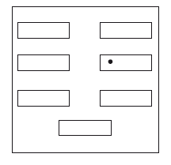

*Рис. 72*

   Воспитатель предлагает детям рассмотреть карточки и определить, с какой стороны расположен ряд, в котором стоит их стол, какой стол по порядку в ряду, с какой стороны их место за столом. После выполнения задания несколько детей рассказывают, где они сидят.

**II часть.** Игровое упражнение «Составим задачу» (рабочая тетрадь, с. 9, задание В).

   Воспитатель предлагает детям составить задачу на основе записи. Выслушивает варианты задач и вместе с детьми выбирает одну из них для решения.

   Дети определяют структуру, с помощью какого арифметического действия они будут решать задачу, решают ее и записывают ответ в пустую клетку.

   Воспитатель обращает внимание детей на следующую запись (пример на вычитание).

   Работа проводится аналогично.

**III часть.** Игровое упражнение «Море волнуется».

   У детей в тетрадях дан образец рисунка (см. рис. 73).

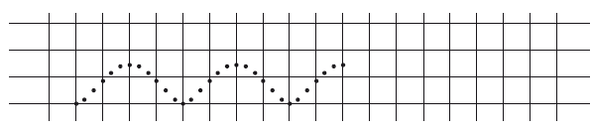

*Рис. 73*

   Воспитатель предлагает детям сначала по точкам, а потом самостоятельно нарисовать волны.

   Дети рассматривают следующий рисунок (см. рис. 74).



*Рис. 74*

   Воспитатель уточняет: «Что изображено на картинке? Из каких геометрических фигур составлен кораблик?»

   Дети рисуют такой же кораблик, отступив от образца 3 клетки вправо.

**IV часть.** Игровое упражнение «Веселые фигуры» (рабочая тетрадь, с. 4, задание А).

   Дети рассматривают изображенные на рисунке геометрические фигуры и отвечают на вопросы воспитателя: «Какие фигуры вам известны? Сколько кубов? Сколько шаров? Сколько конусов? Сколько цилиндров?»

   Дети соединяют «веселые» фигуры с их «фотографиями» (объемные с плоскими) и обосновывают свой выбор.

**Занятие 7 29.03.20**

**Программное содержание**

   • учить самостоятельно составлять и решать задачи на сложение и вычитание в пределах 10.

   • Упражнять в умении ориентироваться на листе бумаги в клетку.

   • умение считать в прямом и обратном порядке в пределах 20.

   • Развивать внимание, память, логическое мышление.

**Дидактический наглядный материал**

*Демонстрационный материал.* Мяч, 1 квадрат, 4 прямоугольных треугольника.

*Раздаточный материал.* Цветные карандаши, тетради в клетку с образцом узора (см. рис. 75), конверты с разрезанными квадратами (1 квадрат и 4 прямоугольных треугольника; см. рис. 76), карточки с цифрами и арифметическими знаками.

**Методические указания**

**I часть.** Игровое упражнение «Считай дальше».

   Дети встают в колонну. По заданию воспитателя они над головой передают мяч назад и называют числа от 1 до 20, а затем передают мяч между ногами вперед и называют числа в обратном порядке.

**II часть.** Игровое упражнение «Составим задачу».

   Дети в тетрадях отсчитывают три клетки вниз от предыдущего задания.

   Воспитатель дает задание: «Красным карандашом поставьте точку и проведите отрезок длиной в три клетки. Возьмите синий карандаш и продолжите его: нарисуйте отрезок, равный семи клеткам. На какие арифметические действия может быть составлена задача?» *(Сложение или вычитание.)*

   Дети составляют задачи и соединяют дугами три и семь клеток в зависимости от арифметического действия.

   Воспитатель выслушивает составленные задачи и уточняет: «На какое арифметическое действие задача? Правильно ли составлена задача?»

   Дети выбирают задачу на сложение, которую будут решать, повторяют ее, определяют структуру, выкладывают решение с помощью цифр и арифметических знаков, читают запись, отвечают на вопрос задачи и обосновывают ее решение.

   Аналогично дети выбирают и решают задачу на вычитание.

**Физкультминутка**

   Воспитатель читает стихотворение и вместе с детьми выполняет соответствующие действия.

*Бабушка кисель варила (Правой рукой «помешивают кисель».)  
На горушечке, (Соединяют кончики пальцев, а ладони разводят в стороны.)  
Для Андрюшечки. (Кладут правую руку на грудь.)  
Летел, летел соколок  
Через бабушкин порог. (Скрещивают большие пальцы и делают взмахи остальными пальцами.)  
Вот он крыльями забил,  
Бабушкин кисель разлил. (Несколько раз ударяют пальцами по ногам и вытягивают руки вперед.)  
Вот и нету киселька (Разводят руки в стороны.)  
В черепушечке (Складывают ладонь «горстью».)  
У старушечки  
На горушечке. (Изображают горку.)  
Бабка плачет: «Ай-ай-ай!» (Качает головой влево, вправо.)  
Не плачь, бабка, не рыдай! («Грозят» указательным пальцем.)  
Чтоб ты стала весела,  
Мы наварим киселя.  
Во-о-от столько! (Правой рукой «помешивают» кисель и разводят руки в стороны.)*

**III часть.** Игровое упражнение «Рисуем узор для бабушкиного фартука». У детей тетради с образцами узора (см. рис. 75).

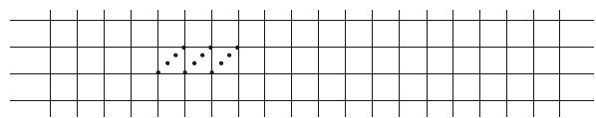

*Рис. 75*

   Воспитатель предлагает детям дорисовать узор до конца строки и украсить его точками, линиями, геометрическими фигурами и т. д.

**IV часть.** Игровое упражнение «Собираем коврик». У детей в конвертах разрезанные квадраты (см. рис. 76).

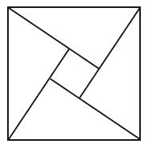

*Рис. 76*

   Воспитатель с детьми рассматривает и определяет геометрические фигуры.

   Предлагает детям сделать для бабушки коврик квадратной формы из частей фигуры. Вызванный ребенок выкладывает его на доске.

   После выполнения задания дети рассказывают, из каких геометрических фигур они составили коврики.

**Занятие 8 30.04.20**

**Программное содержание**

   • Продолжать учить самостоятельно составлять и решать задачи на сложение и вычитание в пределах 10.

   • Упражнять в умении ориентироваться на листе бумаги в клетку.

   • Совершенствовать умение ориентироваться в окружающем пространстве относительно себя и другого лица.

   • Развивать внимание, память, логическое мышление.

**Дидактический наглядный материал**

*Демонстрационный материал*. Карточки с цифрами и арифметическими знаками, числовая линейка на доске в клетку.

*Раздаточный материал.* Простые и цветные карандаши, карточки с цифрами и арифметическими знаками, листы бумаги с изображением шариков разного цвета и величины (в пределах 20), тетради в клетку.

**Методические указания**

**I часть.** Игровое упражнение «Выполни задание».

   Дети встают в шеренгу и пересчитываются на первый-второй-третий. Воспитатель просит первые номера встать сзади вторых, а третьи номера – впереди вторых. После выполнения задания дети рассказывают, кто где стоит.

   Воспитатель дает детям задание: «Руки на пояс, поворот направо, руки вперед, поворот направо, руки вниз».

   Воспитатель перестраивает детей: «Вторые номера встаньте слева от первых, третьи – слева от вторых. Расскажите, кто где стоит».

   Воспитатель дает новое задание: «Присядьте, руки вытяните вперед, встаньте, руки поднимите вверх. Руки в стороны, разомкнитесь. Повернитесь кругом».

**II часть.** Игровое упражнение «Составим задачу».

   Воспитатель предлагает детям решить задачу: «На птичьем дворе гуляли десять гусей и кур. Все шесть гусей отправились на пруд. Сколько кур осталось на птичьем дворе?»

   Дети определяют структуру задачи и с помощью какого арифметического действия ее можно решить.

   Воспитатель просит детей в тетрадях отсчитать от предыдущего задания вниз 4 клетки, нарисовать числовую линейку длиной в 10 клеток и дугами обозначить условие задачи: что известно, отметить красной дугой сверху линейки, что неизвестно – синей дугой внизу линейки. Вызванный ребенок выполняет задание на доске. Дети читают запись и отвечают на вопрос задачи.

   Дети повторяют задачу и выкладывают ее решение с помощью цифр и арифметических знаков. Вызванный ребенок выполняет запись решения задачи на доске.

**III часть.** Слуховой диктант «Нарисуй отгадку».

   Воспитатель просит детей отсчитать вниз от числовой линейки 5 клеток и поставить точку, от которой они будут выполнять задание.

   – Отсчитайте четыре клетки вправо от точки и поставьте еще одну точку;

   – Отсчитайте две клетки вниз.

   – Одну клетку вправо.

   – Одну вниз.

   – Одну вправо.

   – Одну вниз.

   – Одну вправо.

   – Четыре вниз.

   – Четыре влево.

   – Одну вверх.

   – Одну вправо.

   – Две вверх.

   – Одну влево.

   – Одну вниз.

   – Одну влево.

   – Одну вверх.

   – Одну вправо.

   – Две вверх.

   – Две влево.

   – Одну вверх.

   – Две вправо.

   – Две вверх.

   – Одну вправо.

   Воспитатель предлагает детям придумать или вспомнить загадку к получившемуся рисунку (заяц; см. рис. 77).

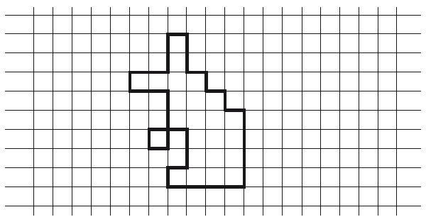

*Рис. 77*

**IV часть.** Игровое упражнение «Собери шарики».

   У детей листы бумаги с изображением шариков разного цвета и величины (в пределах 20). Дети рассматривают шарики и выясняют, чем они отличаются (шарики разные по цвету и величине).

   Воспитатель предлагает детям обвести шарики карандашом: по 5 шариков в круге. Затем спрашивает: «Сколько кругов получилось? Сколько шариков в каждом круге? Сосчитайте шарики пятерками. *(Пять, десять, пятнадцать, двадцать.)*Сколько всего шариков?» *(Двадцать шариков.)*